ASSUNTO :. INDICO A SECRETARIA COMPETENTE A REALIZAÇÃO DE MANUTENÇÃO NO MEIO FIO DA RUA BENEDITO M. ARAUJO, NO JARDIM PRIMAVERA.

DESPACHO

SALA DAS SESSÕES ____/____/_____

PRESIDENTE DA MESA

INDICAÇÃO Nº , DE 2016

SENHOR PRESIDENTE,
SENHORES VEREADORES,

INDICO ao Exmo. Senhor Prefeito Municipal Luiz Gustavo Antunes Stupp juntamente a secretaria competente a realização de manutenção no meio fio da Rua Benedito M. Araújo, no Jardim Primavera.

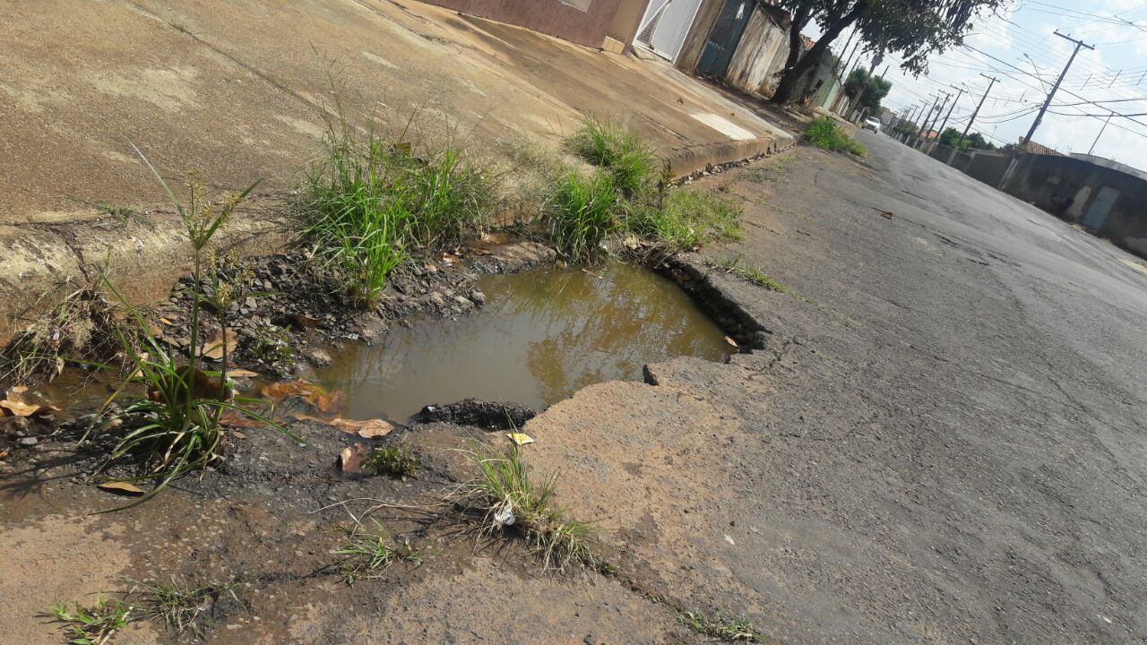

SALA DAS SESSÕES “VEREADOR SANTO RÓTOLLI”, aos 05 de outubro de 2016

VEREADOR LUIS ROBERTO TAVARES

